День Героев Отечества в детских садах Кузнецкого района.
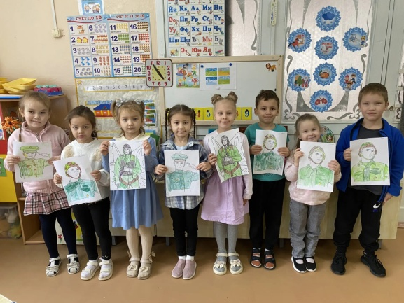
9 декабря в детских садах Кузнецкого района прошло множество мероприятий, прошел ряд мероприятий в доступной для детей форме.
С детьми младшего дошкольного возраста педагоги поговорили о военных профессиях. Для детей старших групп организовали обсуждения на темы «День Героев Отечества», «Герои рядом с нами» и «Герои России». В ходе этих бесед дети узнали об истории праздника и посмотрели презентацию «День Героев Отечества».
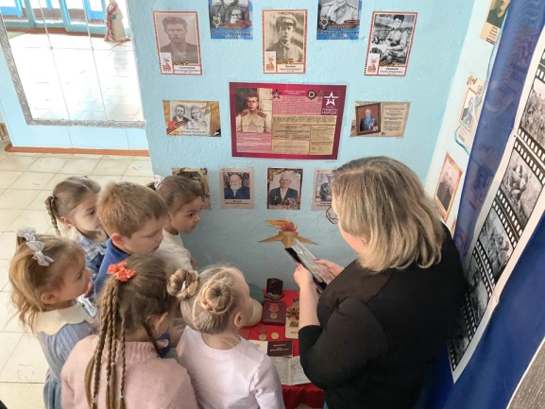
Также в детских садах работали творческие мастерские. Дети рисовали, раскрашивали и создавали поделки. Результаты их творчества были представлены на групповых тематических выставках «День Героев страны».
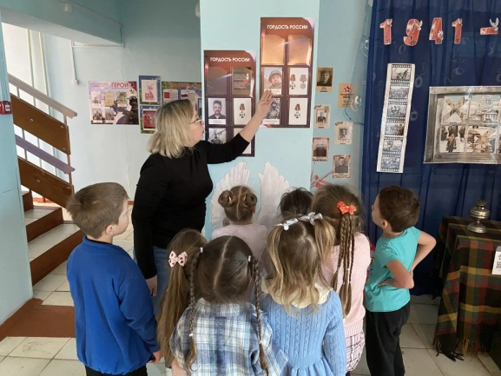
Дошкольники поняли, что герой — это человек, совершивший подвиг, проявив мужество, стойкость и готовность к самопожертвованию.
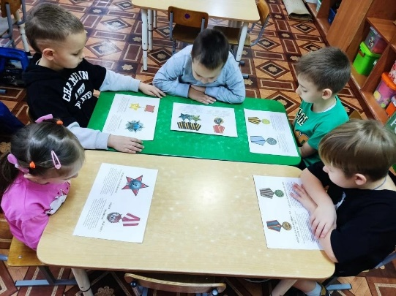
Все мероприятия были направлены на воспитание у детей патриотизма и любви к Родине. Они также развивали у детей чувство гордости и уважения к воинам-защитникам Отечества.

